Лабораторная работа №9

По предмету ООП
Вариант 10
приложение «Расписание занятий»

Валентюкевич Олеся
группа 3312

Листинг программы
Zanyatie class
- class Zanyatie
- {
- string name, day, time;

- public:
- Zanyatie(const string &n = "", const string &d = "", const string &t = "") : name(n), day(d), time(t) {}
- friend ostream &operator<<(ostream &os, const Zanyatie &z)
- // ostream ссылка на выходной поток
- {
- os << z.name << " " << z.day << " " << z.time;
- return os;
- }
- friend istream &operator>>(istream &is, Zanyatie &z)
- {
- is >> z.name >> z.day >> z.time;
- return is;
- }
- };
main class
- int main()
- {
- Zanyatie z1("Math", "Mon", "09:00");
- ofstream out("z.txt");
- out << z1 << "\n";
- out.close();

- Zanyatie z2;
- ifstream in("z.txt");
- in >> z2;
- cout << z2 << "\n";
- return 0;
- }

Пример работы программы
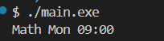
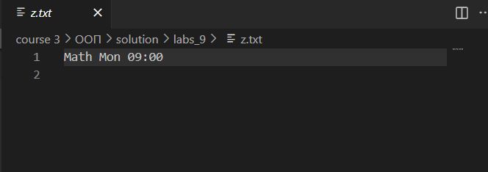
Краткие пояснения к алгоритму
В главном классе определяем поле с типом string для определенного формата времени, где далее в конструкторе класса определяем формат для строки времени. Если будет не соответствовать (передаваемый параметр по указателю имеет размер больше 5 или третий элемент не равен символу ‘:’ – выводит ошибку .

Дополнительные вопросы
- Что такое исключительная ситуация?
Исключительная ситуация (exception) - это непредвиденная или ошибочная ситуация, возникающая во время выполнения программы, которая требует специальной обработки. В C++ исключения позволяют обрабатывать ошибки без прерывания нормального потока выполнения программы.

- Что произойдет, если поставить catch(…) первым в списке обработчиков?
Если поставить catch(...) первым, он перехватит все исключения, и последующие обработчики никогда не будут выполнены. Это ошибка компиляции или логическая ошибка:

- Могут ли быть несколько обработчиков catch для одного блока try?
Да, Можно обрабатывать разные типы исключений разными способами:

- Как получить информацию о возникшей ошибке?
Информацию об ошибке можно получить через метод what(), который есть у всех стандартных исключений:

- Какие классы исключений вы знаете?
Основные классы исключений из <stdexcept>:
- Логические ошибки:
  - invalid_argument - неверный аргумент
  - out_of_range - выход за границы
  - length_error - превышение максимального размера
- Ошибки времени выполнения:
  - overflow_error - переполнение
  - underflow_error - антипереполнение
  - range_error - ошибка диапазона
- Базовые классы:
  - exception - базовый класс всех стандартных исключений
  - runtime_error - базовый класс для ошибок времени выполнения
  - logic_error - базовый класс для логических ошибок
Также можно создавать собственные классы исключений, наследуя от этих классов.

Выводы
Исключения - мощный инструмент для создания надежного и поддерживаемого кода, правильное использование которого значительно повышает качество программ.

